**《亿以内数的训练（二）》学习指南**

**学习目标：**

1.结合具体的生活情境，巩固多个大数大小比较的方法，体会把整万的数改写成用“万”作单位的数与省略万后面的尾数求近似数的不同，进一步加深对数的大小关系的理解。

2.在解决问题的过程中，培养思维能力以及分析问题、解决问题的能力。

3.体会数学与生活的密切联系，感受数学知识的应用价值。

**学习任务单：**

**【课前准备】**

铅笔、尺子、橡皮、学习指南

**【课上活动】**

活动一：下图是3个省的面积（单位：平方千米）

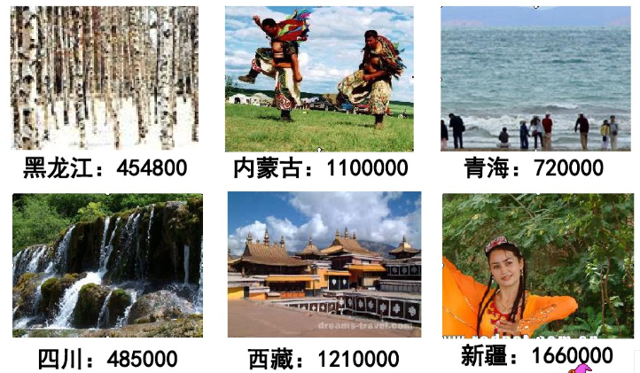

把这3个省的面积按照从小到大排序。

活动二：2018年北京市共有63073人参加高考。63073人大约是几万人呢？

63073省略千位后面的尾数呢？

63073省略百位后面的尾数呢？

仔细观察，你有什么发现？

活动三：下面哪些数能近似成56万？哪个数最接近56万？说说你是怎么想的？

564002 559500 564790 565789

活动四：在方框里填上适当的数

54□000=54万 54□200≈55万

54□200≈54万 54□000≈54万

通过这个问题，你有什么想说的？

**【课后小结】**

这节课我们综合利用了比较大数、把一个大数改写成用万作单位的数和求一个数的近似数的方法，解决了很多较复杂的问题。通过今天的学习你有哪些收获呢？

**【课后作业】**

数学书P15页第4题。

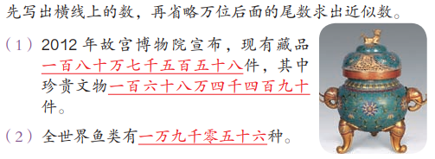

**【参考答案】**

数学书P15第4题

（1）1807558≈181万 1684490≈168万

（2）19056≈2万